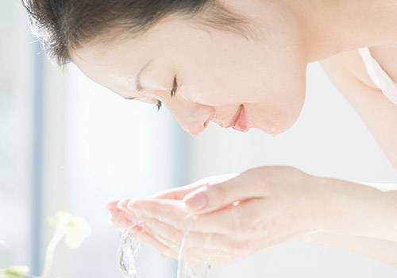
オゾン水が美容にもたらすメリットは何ですか？
オゾンビューティー
美容業界でのオゾンの適用は決して考えられません！
水に溶けるオゾンは、殺菌、消毒、脱色、クレンジングの機能を備えており、洗顔、顔や手への浸けに適しています。オゾンを使って肌を健康にする方法を見てみましょう。
皮膚の代謝は、主に血液中の栄養素と酸素の供給に依存しています。皮膚の角質層が厚くなりすぎると、さまざまな細菌が繁殖します。穏やかな肌は、皮膚の外観と老化に影響を及ぼし、重度の皮膚はさまざまな皮膚疾患、オゾンを引き起こします汚れを殺菌・消毒・脱臭・分解する機能を持っているので、老化したお肌を新しいお肌に取り替えることができ、肌本来の機能を徐々に回復させることができます。

オゾンと美しさ
誰もが美を愛している。8ポイントの内部トーン、2ポイントの外部保護は多くの美容愛好家に知られています。しかし、2ポイントの外部ケアをより科学的かつ効果的にする方法であるオゾンは、美容とスキンケアの問題を解決するのに役立ちます。オゾンと水には、殺菌、消毒、脱色、クレンジングの機能があります。オゾン水を使用して、洗顔し、顔と手に浸してください。水温は摂氏約40度です。消毒、ダニの除去、美白、顔と手の皮膚のクレンジングを行うことができます。血液循環を促進し、細胞を浄化し、新陳代謝を行い、皮膚の血管に新鮮な空気を吸収させ、皮膚を保護し、老化を防ぎます。皮脂に付着して増殖する微生物細胞は殺され、皮膚病を予防します。感染、ニキビ、湿気、酸素のない顔の皮膚を作ります。オゾン水で顔を洗うと、肌は繊細で白く、滑らかで明るい肌になります。オゾンを美しくするときは、体温に近い摂氏40度以下の水温に注意を払う必要があります。細胞を活性化させる効果で美しい顔を実現します。オゾンは皮膚のpHを調整することもできるため、皮膚は健康で中性の皮膚に到達できます。オゾン水は、目袋やニキビの除去にもさまざまな効果があります。頭皮のカビを殺す効果は非常に明白です。つまり、オゾン水は最も安価な美容およびスキンケア製品ですが、その効果と効果は西欧諸国と日本で開発されてきました。台湾の人々から認められ、尊敬されています。
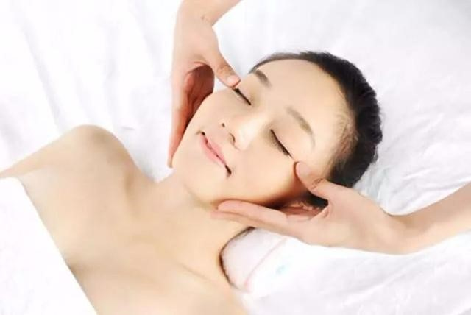
オゾン水による日常の健康管理
女性の生理的特徴と性的活動により、女性は生殖管感染症になりやすくなります。権威ある部門の統計によると、既婚女性の半数以上が子宮頸管炎と膣炎を患っており、75％以上の女性が少なくとも1回は真菌性膣炎を患っています。婦人科疾患。妊娠可能年齢の既婚女性は、外陰部をオゾン水できれいにするか、毎日のケアとして温水でオゾン処理した後に入浴することができます。

オゾン水が手足を濡らす
爪真菌症をオゾン水に浸すと補足効果があります。足を洗うときは、足湯をタオルで覆ってください。オゾン水洗浄では、靴下とタオルを消毒して、足の臭いを取り除きます。

オゾン水による口腔ケア
オゾン水は強力な浸透力があり、歯槽の奥深くまで浸透します。オゾン水でうがいをすると（少なくとも1日に3回）、口腔潰瘍、咽頭炎、扁桃炎、歯肉炎、うがい薬で炎症を軽減し、歯を白くすることができます、口臭に加えて。

オゾン水による頭皮ヘルスケア
オゾン水を使用したシャンプーは、フケを取り除き、抜け毛を防ぎ、発毛を促進し（スキンケアや美容と同じ方法）、髪を黒くつやつやにします。

オゾン水で殺菌
女性の下着、用品、ベビー用品の消毒。細菌の相互感染が健康を危険にさらすのを防ぎます。ふけのある患者さんは、オゾン水を使って髪を洗うことで、髪自体の独特のにおいやシャンプーのにおいを消すことができます。髪に付着した感染性病原菌を殺し、シャンプーや染めた髪の独特の臭いも取り除きます。また、裂けることなく脱毛を防ぐことができます。
引用元：
毎日の見出し-美容業界でのオゾンの適用、あなたはそれを決して考えないでしょう

